Смазка силиконовая
Артикул OMC20550
Инструкция по применению
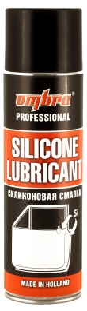
Назначение: Устраняет заедания и скрипы. Диапазон рабочих температур от -40°С до +200°С.
Обеспечивает смазку:
- Замков и петель дверных механизмов
- Направляющих реек
Защищает:
- Резиновые уплотнители дверей, багажника, капота от примерзания и растрескивания.
- Высоковольтную часть зажигания от возникновения токов утечки.
Применение: Не требует обезжиривания. Хорошо встряхнуть баллон, нанести смазку на обрабатываемую поверхность с расстояния 15-20 см.
Особенности продукта:
- Полное высыхание состава происходит в течение 5 минут.
- Распыление возможно при любом положении баллона.
- Распылительная головка вращается на 360°
Внимание!!! Не применять в качестве смазки сильнонагруженных подшипников.

